アンガーログ（いらいらのきろく）
- どんな場面だった？
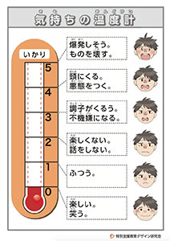
- その時のきもちは？どれくらいのおおきさだった？（〇をつけよう）
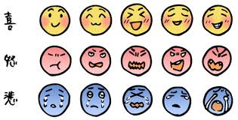  ちょとイラ | イライラ | 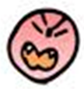  おこった
かなしい | 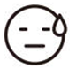  こまった | 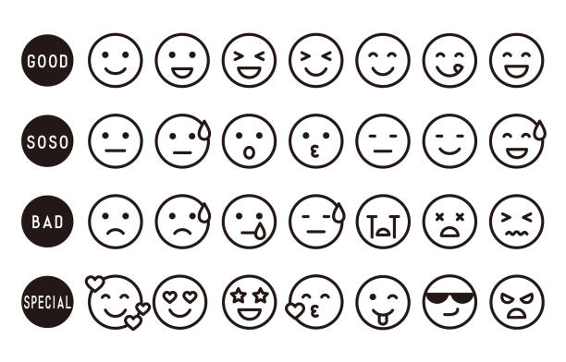  こわい
  うらやましい | ざんねん | 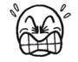  くやしい
- そのときどうした？（どう対応した？）
ゆるせた ・ ゆるせなかった ・ ばくはつした
- もういちど やりなおせるなら？（つぎに あったら？）

